 | PRÓ-REITORIA DE ADMINISTRAÇÃO E PLANEJAMENTO – PROAD |  | OE.CGARQ.IFRJ.02/2018
 | CGARQ | Orientação Específica: uso do SIPAC (Módulo Protocolo) – Protocolo ou Unidade Protocolizadora | Versão 01 30/01/2018
Elaborado por: Andréia Regina Alves Pereira (CGArq), Denise Janson Ferreira (DTI) e Duala Pessoa do Rosário (CGArq)
Aprovado por: Duala Pessoa do Rosário (CGArq)

1 INTRODUÇÃO

O Módulo de Protocolo Faz parte do SIPAC – Sistema Integrado de Patrimônio, Administração e Contratos.
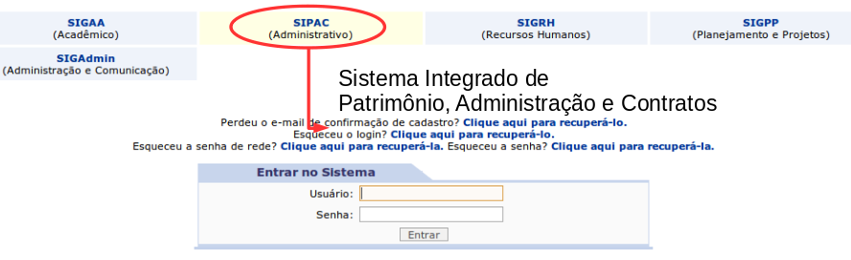

Este módulo permite a tramitação de processos e documentos da instituição. Os cadastros estão seguindo as normas do CONARQ e além disso, permitem assinatura digital.
Para acessar as funcionalidades de protocolo, entre no portal administrativo, ou no próprio módulo do Protocolo na tela principal.
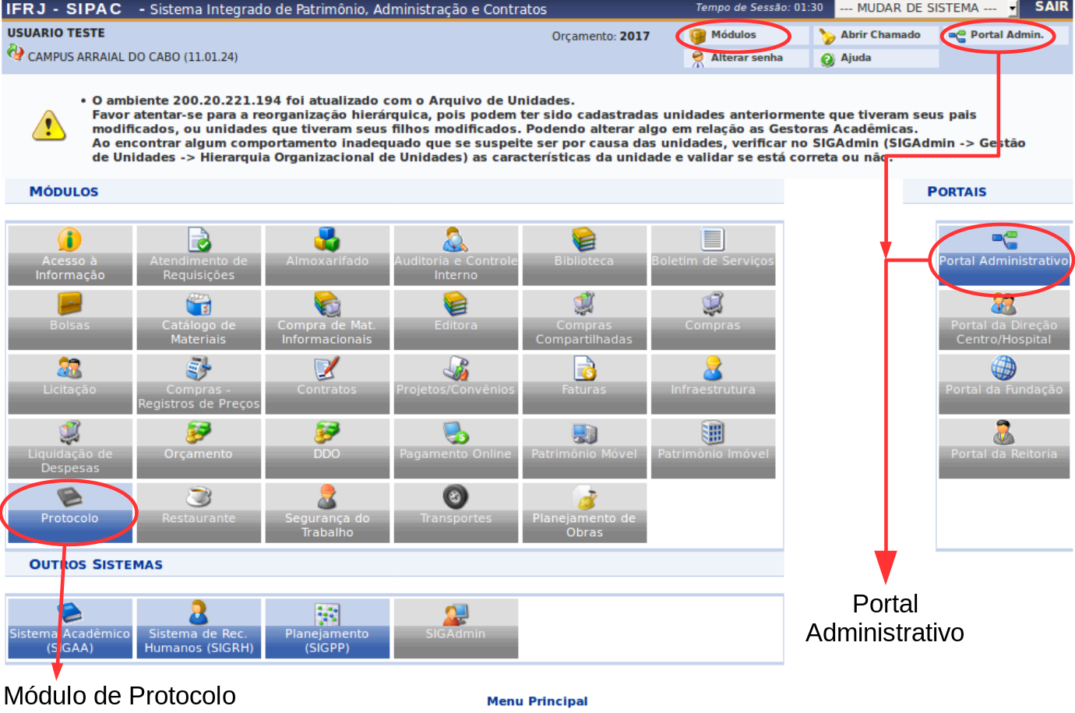
Nesta Orientação Específica será possível aprender a utilizar as funcionalidades para usuários com atribuições de Protocolo ou Unidade protocolizadora:
- Cadastrar Documento – item 2: p. 2;
- Autuar processo – Item 3: p. 9;
- Cadastrar Processo – Item 4: p. 14;

Obs.: As orientações das funcionalidades de juntadas, retirada de peças e reconstituição de processo constarão de outras Orientações Específicas (OE) que serão publicadas separademente.
  - TERMOS MAIS USADOS
- Unidade Administrativa: Unidade formal, integrante da estrutura do IFRJ, criada por instrumento normativo;
- Unidade Destinatária: Unidade Administrativa que irá receber os documentos e processos eletrônicos no sistema;
- Unidade de Origem: Unidade Administrativa responsável por alguma ação no documento ou processo eletrônico que os envia para outra Unidade Administrativa;
- Unidade Protocolizadora: Unidade Administrativa responsável por atividades descentralizadas de Protocolo, tais como: cadastro de documentos, autuação de processos, cadastro de processos, cadastro de processo antigo, juntadas (anexação, apensação e documentos avulsos), desentranhamento, desmembramento, desapensação de processos e reconstituição de processos;
- Protocolo: Unidade administrativa que possui todas as atividades de protocolo, tais como: recebimento, classificação, registro, distribuição, controle da tramitação e expedição de documentos avulsos ou processos (físicos e eletrônicos), cadastro de documentos, autuação de processos, cadastro de processos, cadastro de processo antigo, juntadas (anexação, apensação e documentos avulsos), desentranhamento, desmembramento, desapensação de processos e reconstituição de processos.

2 CADASTRAR DOCUMENTO
Esta funcionalidade permite o registro de um documento avulso no SIPAC e o acompanhamento da sua tramitação mesmo quando este não está em um processo.
Será utilizada nos casos em que um documento avulso precisa ser protocolado (registro no sistema com a geração de Número Único de Protocolo - NUP) pelo Protocolo ou Unidade Protocolizadora para ser tramitado para algum setor ou para autenticação (assinatura eletrônica) de algum usuário. Exemplo: cadastro de formulários que originam processos.
Para cadastrar um documento, acesse um dos caminhos indicados abaixo, pelo Portal Administrativo ou pelo Painel do Protocolo.
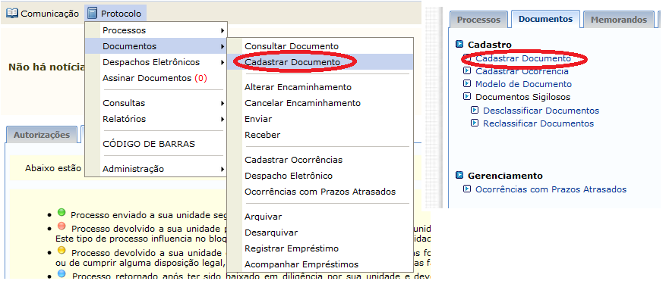
Para cadastrar um documento os seguintes preenchimentos devem ser realizados:
Cadastrar documento
Portal Administrativo
Painel do Módulo de protocolo (clicar em “Menu” na Tela Principal)
- Tipo do Documento;
- Código CONARQ do Documento:
- Assunto detalhado;
- Natureza do Documento;
- Anexar documento digital;
- Incluir assinante;
- Inserir interessado; e
- Movimentação inicial

2.1 TIPO DO DOCUMENTO

Ao preencher os dados de um documento é obrigatório fornecer o Tipo do Documento. Digite os três primeiros caracteres para que o sistema complete com as opções e selecione a desejada.

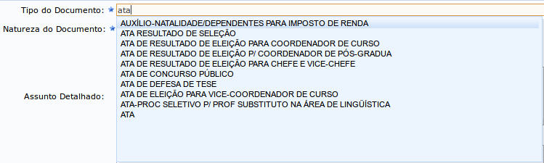
Obs.: caso o tipo do documento desejado não apareça, a solicitação de cadastro do tipo de documento deverá ser feita pelo e-mail: arquivo@ifrj.edu.br.

2.2 CÓDIGO CONARQ DO DOCUMENTO

O segundo campo obrigatório é o código CONARQ, este código se refere sempre ao assunto do documento e pode variar para o mesmo tipo do documento. Por exemplo, um formulário que solicita “averbação de tempo de contribuição” possui o código 026.131 (CONTAGEM E AVERBAÇÃO DE TEMPO DE SERVIÇO), já um formulário que solicita progressão por capacitação possui o código 023.03 (REESTRUTURAÇÕES E ALTERAÇÕES
SALARIAIS/ASCENSÃO E PROGRESSÃO FUNCIONAL...).

As tabelas com os códigos das atividades-meio e fim estão disponíveis no “Links de apoio” na Central de Serviços do SIPAC.

Para preencher este campo no sistema você pode digitar o código ou parte da descrição do código.

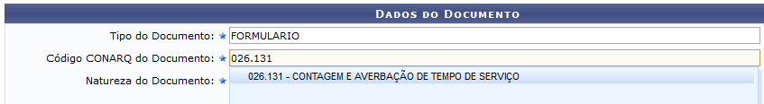

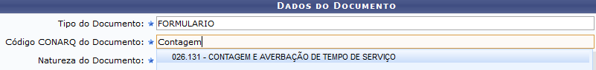

2.3 ASSUNTO DETALHADO

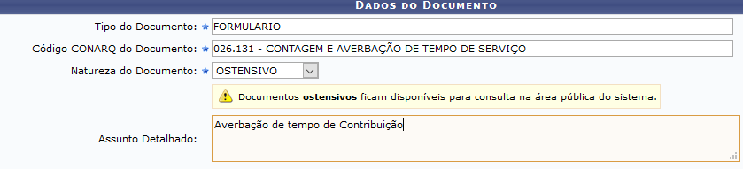
O campo assunto detalhado deve ser preenchido com o assunto do tipo do documento inserido.

2.4 NATUREZA DO DOCUMENTO

Após o preenchimento do campo “Tipo do documento” o campo “Natureza do documento” deve ser preenchido. Embora a maioria dos documentos seja de natureza ostensiva, eles podem ter informação restrita que são os casos de documentos com informações pessoais dos servidores, alunos e terceiros. Os formulários de abertura de processos que contenham informações pessoais, por exemplo, devem ser de natureza “Sigiloso/Informação Restrita”.
Escolha a natureza do documento selecionando a opção desejada:
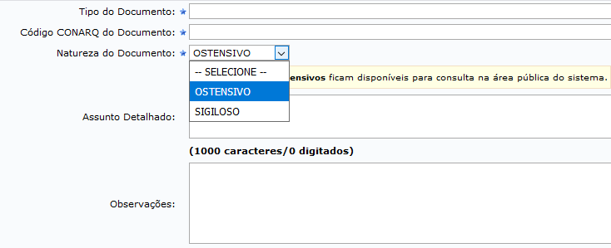

2.5 ANEXAR DOCUMENTO DIGITAL

Para anexar um documento, escolha a opção Anexar Documento Digital, então serão mostrados os dados de preenchimento do documento. Clique em “Browse ou selecionar arquivo” para fazer upload do documento.

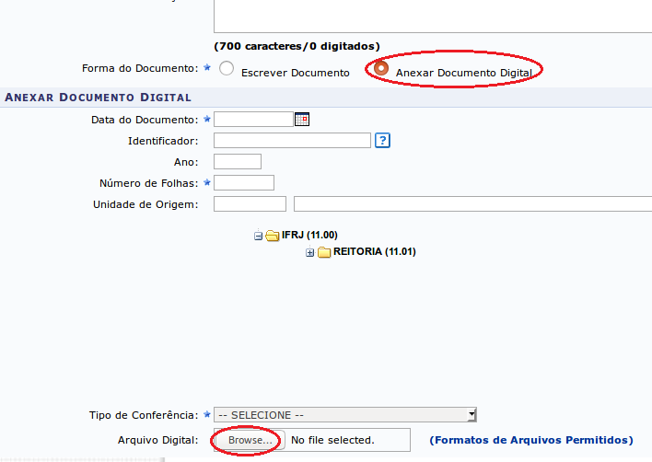

É obrigatório fornecer a identificação (caso o documento não apresente numeração, repita o nome do documento), data original do documento, a quantidade de folhas do documento (campo Número de Folhas), data de recebimento e o tipo de conferência.
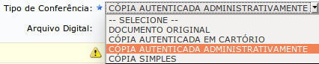

Tipos de conferências:
- Documento original: documento produzido no computador (SIPAC, Word, Excel, etc) que deve ser salvo como PDF e poderá ser assinado no próprio sistema. O assinante deve ser o indicado no próprio documento. Nos casos dos formulários, o interessado em abrir o processo deve ser selecionado como assinante, por exemplo. Possui valor de original;
- Cópia autenticada em cartório: documento com selo de autenticação de cartório que precisou ser digitalizado para ser inserido no sistema. O assinante nesse caso deve ser a própria pessoa que está inserindo no sistema. Possui valor de cópia simples.
- Cópia autenticada administrativamente: documento que em algum momento foi impresso e assinado e precisou ser digitalizado para ser inserido no sistema. O assinante deve ser a pessoa que está inserindo no sistema. Faz o papel do carimbo “confere com o original”. Possui valor de cópia autenticada administrativamente.
- Cópia simples: documento que foi recebido em meio eletrônico ou é a digitalização de uma cópia, ou seja, a pessoa que insere no sistema não teve acesso ao original, portanto não pôde fazer conferência. Possui valor de cópia simples.

Se desejar, forneça mais alguma identificação, como o ano do documento e a unidade de origem.

2.6 INSERIR ASSINANTE

Adicione um usuário da sua unidade ou de outra unidade para assinar o documento considerando cada caso. Para incluir usuário de outra unidade, clique no boneco localizado à direita, no setor de Assinantes do Documento. O boneco da esquerda exibe os nomes dos assinantes da sua unidade.

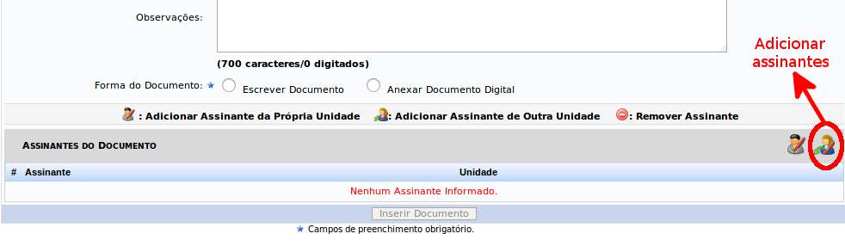

Será mostrado o painel abaixo, no qual você deve digitar o nome do servidor assinante. Ao digitar 3 caracteres, o sistema completa com as possibilidades. Em seguida, clique em “Adicionar Assinante”.
Nesta etapa, é possível inserir mais de um assinante para o documento. Atente para verificação de assinaturas antes de abrir o processo ou tramitação do documento.
Ao terminar de adicionar, feche a tela de diálogo.

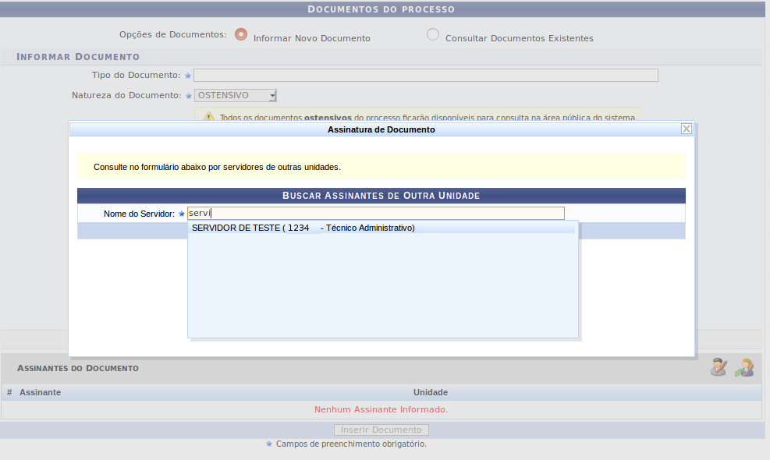
É possível também remover os assinantes adicionados nesta tela.
Caso seja você mesmo o assinante, clique no botão Assinar para assinar o documento.

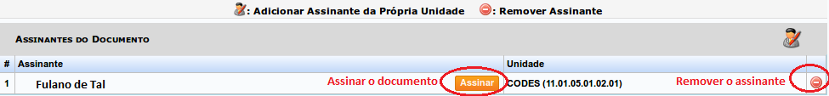

Para assinar, preencha corretamente sua função e senha, e clique em confirmar.

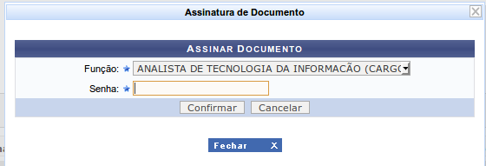

Para passar para a próxima etapa, clique no botão “Continuar” na parte inferior da tela.

2.7 INSERIR INTERESSADO
Nesta etapa será necessário inserir o nome do interessado (servidor, aluno ou setor). Digite os três primeiros caracteres e aparecerão as opções. Marque se deseja notificar o interessado por e-mail.
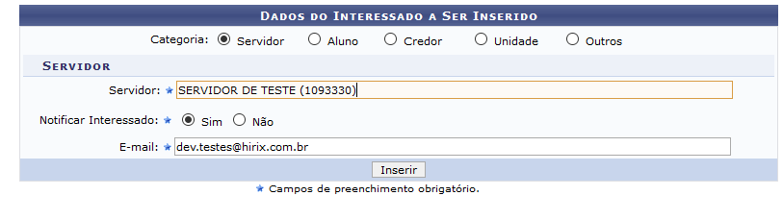

Clicando em “inserir”, o nome do interessado aparecerá na lista de interessados inseridos.

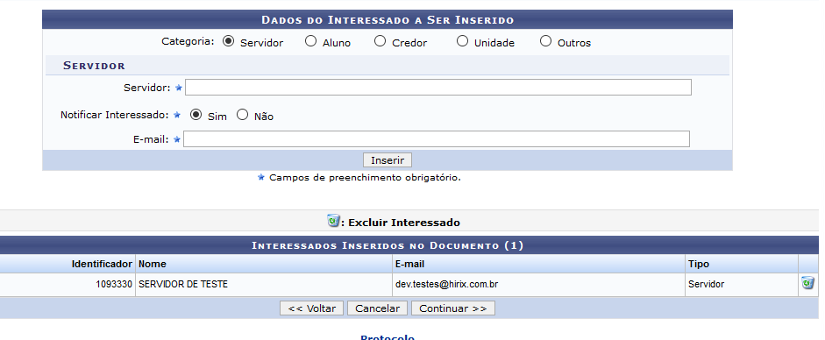

2.8 MOVIMENTAÇÃO INICIAL

Clique em continuar para preencher os dados de movimentação. Nos casos em que o Protocolo ou Unidade Protocolizadora irá cadastrar um documento para depois ser transformado em processo (autuado), deverá ficar marcada a opção “Outra unidade” no campo “Origem interna”, pois o documento não sairá do Protocolo ou Unidade Protocolizadora.
No campo “Unidade de Origem” deverá ser inserido o nome do setor do interessado que solicitou o cadastro. O campo “Unidade de destino” já fica em nome do setor que está fazendo o cadastro, no caso o Protocolo ou Unidade Protocolizadora.

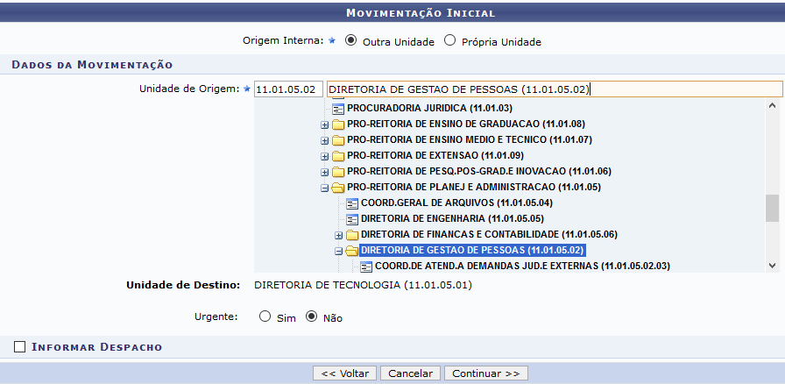

Clique em “continuar” e veja um resumo do cadastro, se estiver tudo certo, clique em “Confirmar”.
Se não for um cadastro de formulário que originará um processo, se for um protocolo de algum documento que precisará tramitar sozinho, nesta etapa utilize a marcação da opção “Própria unidade” e escolha a unidade de destino.
Nos casos de um interessado externo que não pode assinar digitalmente, o documento que ele entrega físico deverá ser digitalizado e cadastrado no sistema e o documento original deve seguir para a unidade destinatária para seu arquivamento. Nesse caso, utiliza-se o “cópia autenticada administrativamente” no “tipo de conferência”.

Obs.: ao finalizar o cadastro do documento ele já recebe um NUP. Para autuar este documento e transforma-lo em processo confira se a autenticação foi realizada pelo interessado. Ao inserir um assinante, ele recebe uma notificação de “Pendência de assinaturas” que poderá ser visualizada no Portal Administrativo quando ele faz o login no SIPAC. As orientações sobre a autenticação estão no Item 2 da Orientação Específica USO DO SIPAC - PARA TODOS OS USUÁRIOS, disponível na Central de Serviços do SIPAC. Os documentos não podem ser autuados sem assinatura, portando deve ser verificado no detalhamento se ele foi assinado, conforme orientações do tópico 3.

3 AUTUAR PROCESSOS
Esta funcionalidade será usada para transformar um documento avulso (contém NUP, precisa tramitar, originar ou compor processo) em processo, no caso estamos tratando de formulários cadastrados previamente pelo Protocolo ou Unidade Protocolizadora. Quando os documentos de origem não tiverem NUP a funcionalidade “Cadastrar processo” deve ser utilizada (tópico 4).
Para Autuar um processo, acesse um dos caminhos indicados abaixo, pelo Portal Administrativo ou pelo Painel do Protocolo.

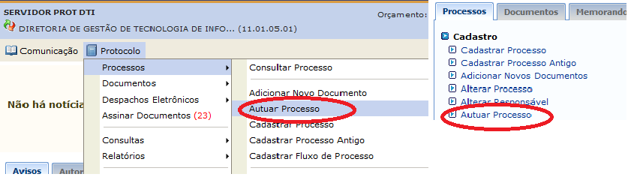
Portal Administrativo
Painel de Módulo de protocolo (clicar em “Menu” na Tela Principal)
Autuar processo

Ao clicar em “Autuar Processo” aparece a tela de Consulta de Documentos, você poderá utilizar todos os filtros disponíveis.
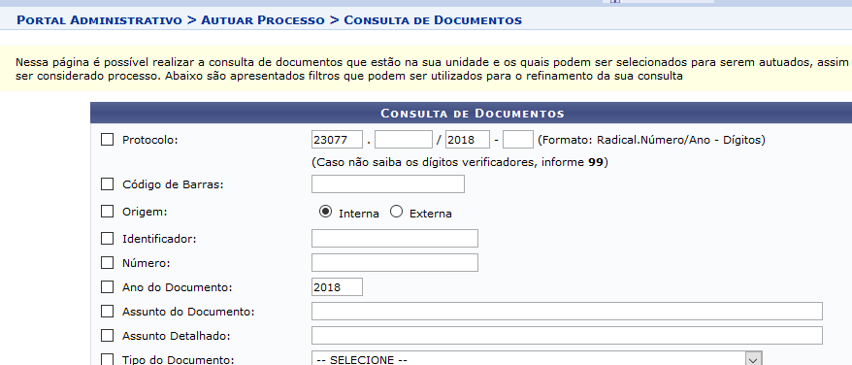

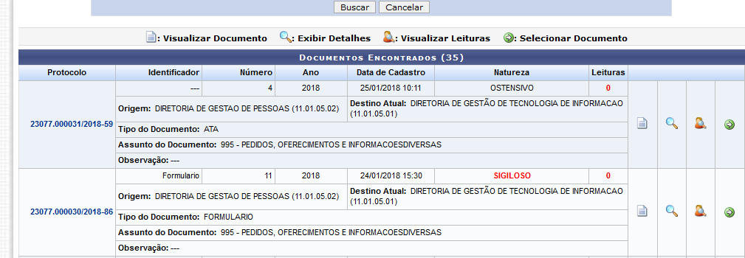
Se preferir, você pode rolar a página para o final e lá estarão listados todos os documentos com NUP da Unidade.
Confirme se o documento que deseja transformar em um processo está autenticado (assinado digitalmente) clicando em “visualizar documento”.

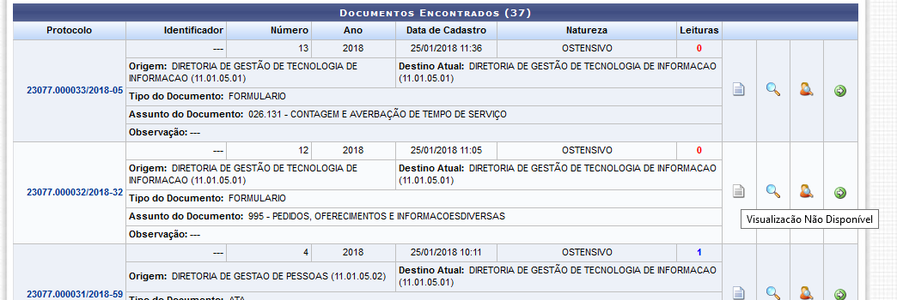

Observe que quando um documento não está autenticado ao passar o mouse em cima do ícone “visualizar documento” aparece a mensagem: “visualização não disponível”.
Quando o documento está autenticado o ícone “visualizar documento” fica habilitado e ao clicar nele o documento aparece com a autenticação. No caso dos documentos em pdf aparecerá o documento e na última página aparecerá uma folha de assinatura do pdf.
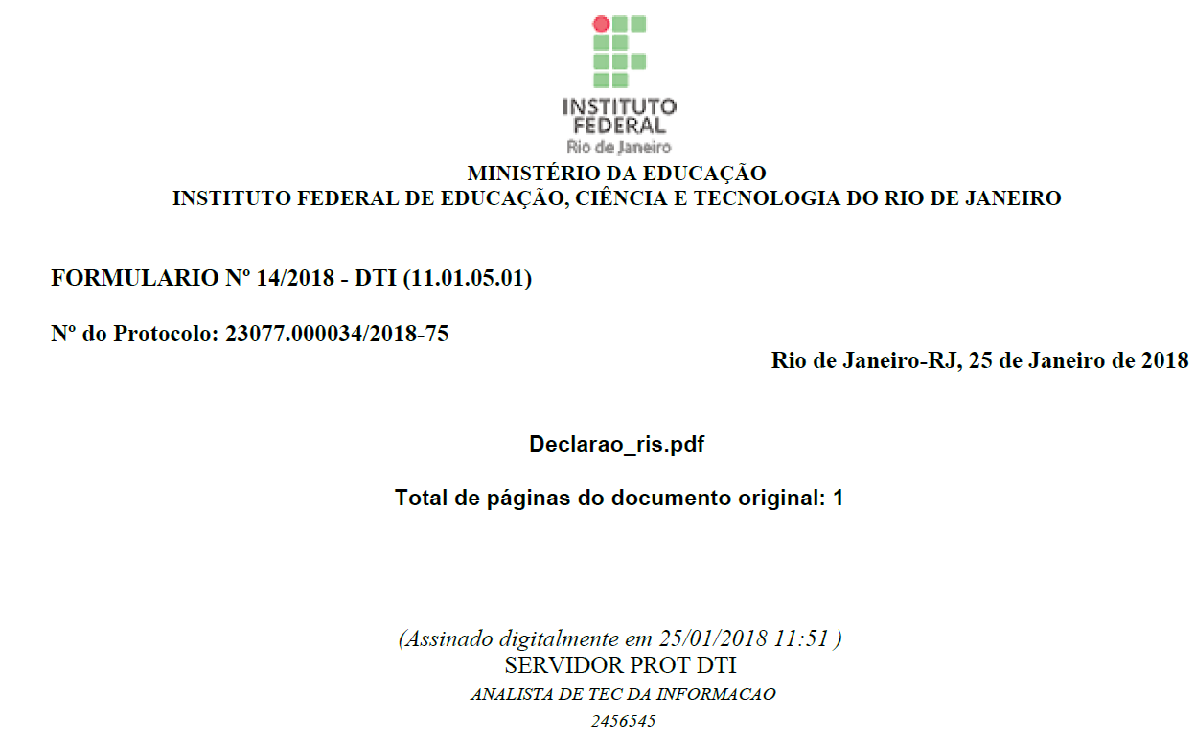

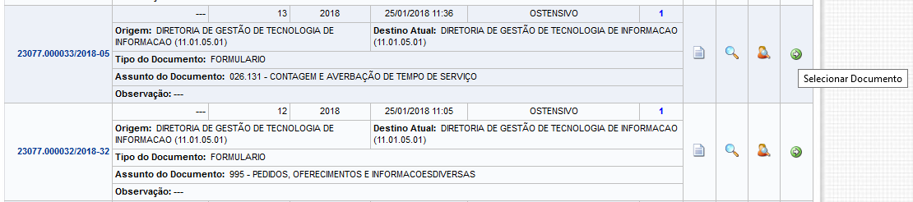
Após a confirmação de autenticação do documento é necessário selecioná-lo para iniciar o seu procedimento de autuação. Para selecionar o documento clique no ícone verde da seta.

Ao clicar na seta aparecerá uma mensagem de sucesso.
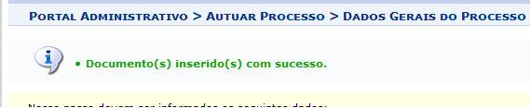

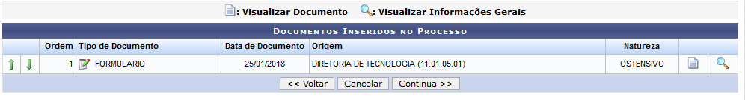
Ao rolar a tela para o final você verá que o formulário selecionado constará como primeiro documento inserido no processo. Outros documentos poderão ser incluídos após a conclusão do procedimento de autuação.

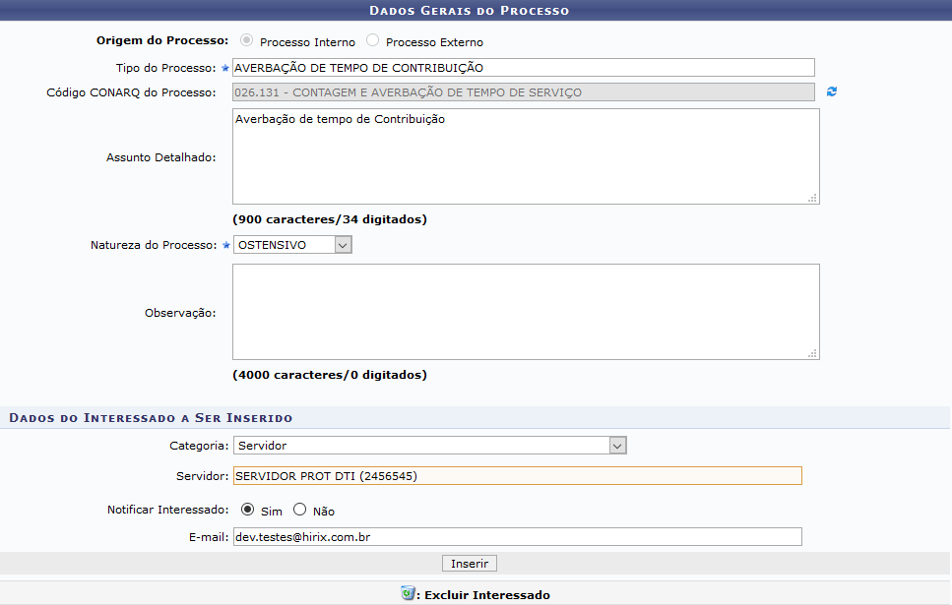
Nesse momento você irá preencher os campos dos Dados gerais do processo, são eles: Tipo do processo, Código CONARQ do Processo, Natureza do Processo e Dados do Interessado a Ser Inserido.
Permite alterar o Código CONARQ

No campo “Tipo do processo” ao digitar os três primeiros caracteres, aparecerão opções para serem selecionadas. Na necessidade de detalhamento, use o campo “Assunto detalhado”. É importante salientar que segundo a Lei de Acesso à Informação (Lei 12.527) a regra da publicidade deve ser aplicada aos documentos públicos e o sigilo é uma exceção. Portanto, no campo natureza do processo deve ser selecionada a opção “ostensivo” (acesso irrestrito). Excetuam-se os casos dos processos de caráter sigiloso/informação restrita (Processos Administrativo Disciplinar - PAD, Sindicância e ética) – ver exceções no item 4.1.3 desta Orientação Específica.

Observe que o campo “Código CONARQ do Processo” é o mesmo do formulário que foi selecionado para ser autuado. Nesse momento pode ser alterado, caso seja verificado algum erro. Para alterar basta clicar nas setas azuis no final do campo.
Após preencher os dados do interessado, clique em “Inserir” e o nome aparecerá na lista de interessados inseridos. Se houver erro nesse momento, clique no ícone da lixeira para excluir o interessado.
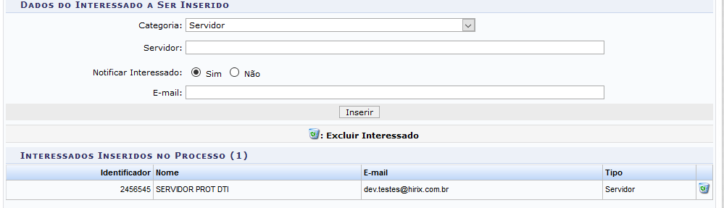

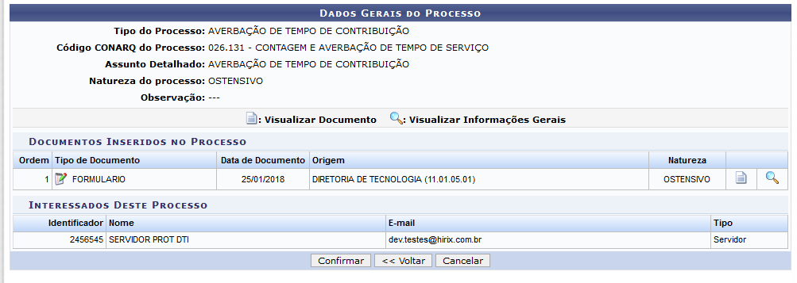
Para avançar para a próxima etapa, clique em “Continua” no final da página para ir para a tela de confirmação. Se estiver tudo certo, clique em “Confirmar”

Ao clicar em confirmar, aparece a tela de confirmação. Observe que o NUP é o mesmo do formulário escolhido para ser autuado. Nesse momento o documento avulso se torna um processo. Nesse momento você pode adicionar outros documentos ao processo.

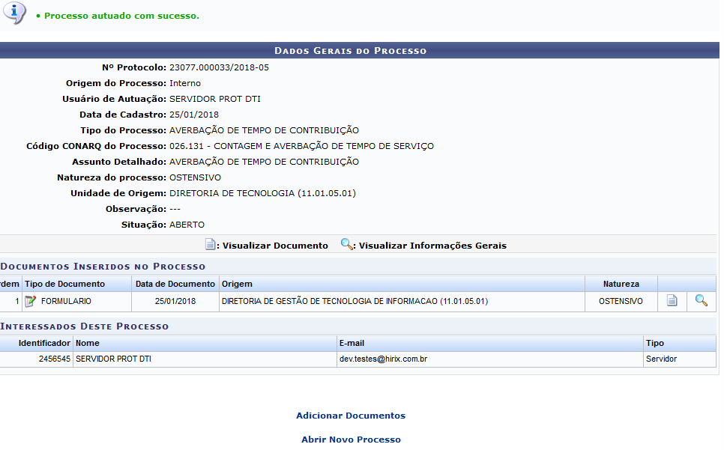

Ao clicar em Adicionar Documentos, você é direcionado para a tela de “adicionar documentos” (ver procedimento no item 2.1 desta Orientação Específica).

4 CADASTRAR PROCESSOS

Esta funcionalidade só deve ser usada quando os documentos de origem do processo não tiverem Número Único de Protocolo (NUP). Quando o documento principal que origina o processo possuir NUP, a funcionalidade autuar (ver Item 3) processo deve ser utilizada
Para criar um processo, acesse um dos caminhos indicados abaixo, pelo Portal Administrativo ou pelo Painel do Protocolo

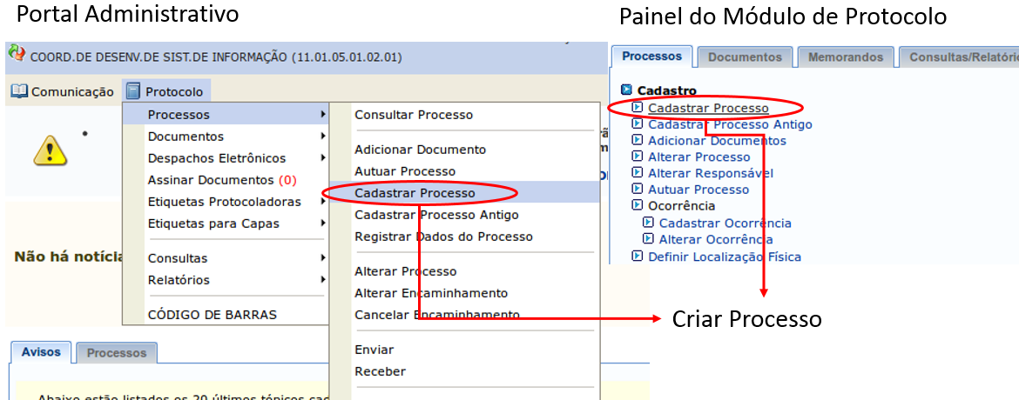

A criação de processos é subdividida em 5 etapas:
- Preenchimento de dados gerais;
- Adicionar documentos ao processo;
- Informar interessados;
- Escolher a movimentação inicial;
- Confirmação e geração de comprovantes.

4.1 PREENCHIMENTO DOS DADOS GERAIS DO PROCESSO:
É obrigatório fornecer os seguintes dados: origem do processo, tipo do processo, código CONARQ e natureza do processo.

4.1.1 Processo interno (origem do processo)

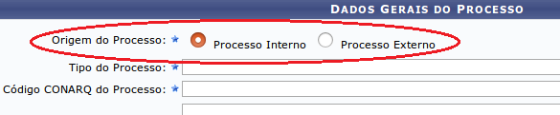

No preenchimento de processos internos, ao final do cadastro, serão gerados o código de uso setorial e também um código NUP (Número Único de Processo).

4.1.2 Tipo de processo e código CONARQ

Observe a tela de preenchimento.
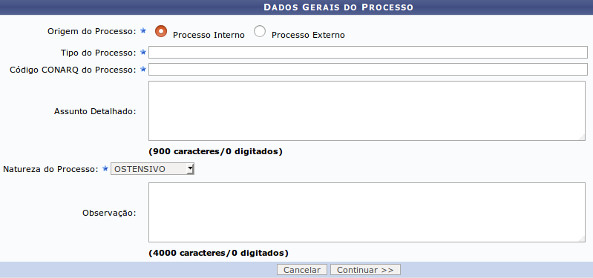

Ao digitar os três primeiros caracteres do tipo do processo, o sistema mostrará as opções relacionadas, bastando escolher a desejada.
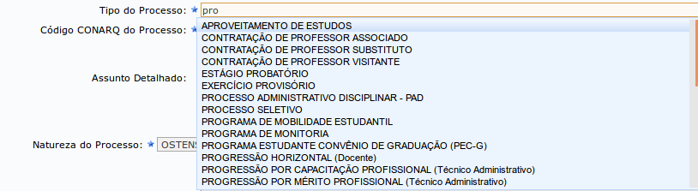

Para preencher o código CONARQ, digite 3 caracteres da descrição do código para o sistema completar com as possíveis opções ou o número, caso já saiba.

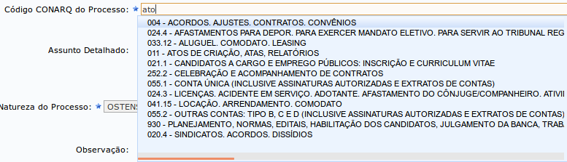

É opcional escrever o assunto detalhado ou observações. Contudo, ressalta-se que para alguns tipos de processos será obrigatório preencher o campo “Assunto detalhado”, por exemplo, o tipo “Aquisição: material permanente” necessita do detalhamento do tipo de material.

4.1.3 Natureza do processo

É importante salientar que segundo a Lei de Acesso à Informação a regra da publicidade deve ser aplicada aos documentos públicos e o sigilo é uma exceção. Portanto, no campo natureza do processo deve ser selecionada a opção “ostensiva” (acesso irrestrito) na maioria dos casos.

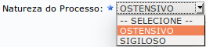

- Exceções: Ética, PAD e Sindicância.

Os tipos de processos administrativos com natureza sigilosa são: Ética, PAD e sindicância e devem ser categorizados no campo Natureza do Processo como sigiloso/informação restrita. Isso significa que o seu conteúdo não será visualizado nas áreas de consulta e somente os setores autorizados a tratar desse processo irão ter acesso ao seu registro inicial. Ressaltamos que, para fins do sistema essa categoria será aplicada unicamente para os casos acima. Portanto, para todos os outros processos do IFRJ que não tenham vínculo com Ética, PAD e Sindicância será adotada a natureza do processo: “Ostensivo”, conforme determina a Lei de Acesso à Informação.
Obs1.: Os interessados pela abertura de processos relativos ao assunto Ética deverão solicitar a abertura do processo no Protocolo que fará a autuação com o tipo do documento “Registro para obtenção de NUP ética” sem detalhamento do assunto, deverá selecionar a “Forma do documento”: “Escrever documento” e digitar na caixa de texto “ Processo sobre ética”. Na próxima etapa deve inserir o interessado e na movimentação inicial deverá selecionar a Comissão de Ética como unidade destinatária. A continuidade do processo será de forma física. O servidor do protocolo entregará a “Capa do processo” impressa ao interessado. O interessado levará para um membro da Comissão de ética juntamente com outros documentos necessários. O servidor do protocolo não está autorizado a ter acesso aos documentos, portanto deve recusar o recebimento de qualquer outro documento além da solicitação de abertura.

Obs2.: Os interessados pela abertura de processos relativos aos assuntos PAD e Sindicância deverão solicitar a abertura do processo diretamente no Gabinete do Reitor que fará a autuação com o tipo do documento “Registro para obtenção de NUP PAD” ou “Registro para obtenção de NUP Sindicância” que contenha apenas a dados de solicitação da abertura sem detalhamento do assunto e a continuidade do processo será de forma física.

Obs3.: A necessidade de abertura de processos com assuntos sigilosos nos termos da LAI, nos graus de sigilo secreto e reservado deverá ser reportada ao Gabinete do Reitor.

4.1.4 Processo externo (origem do processo)

Caso esteja cadastrando um processo externo à instituição, além dos dados obrigatórios de tipo de processo, natureza e código CONARQ, é necessário também fornecer o código NUP deste processo (campo Número Original do Processo), bem como o órgão de origem e a data original de autuação fora do sistema.

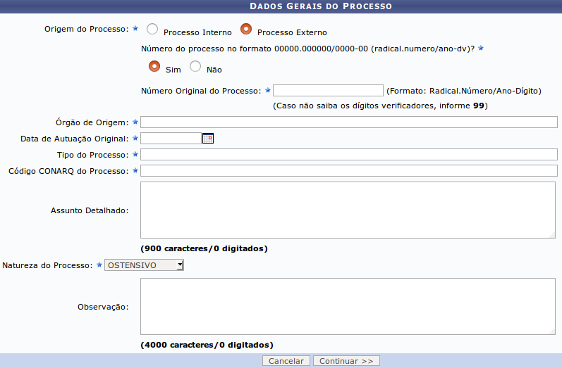

Clique no botão “Continuar” para passar para a próxima etapa da abertura de processo. Se o processo chegar físico deverá se digitalizado e os documentos serão capturados com o nome “Documentos processo externo”, o físico deverá ser encaminhado para a unidade destinatária e deverá ter os registros tanto no sistema quanto no físico.

4.2 ADICIONAR DOCUMENTOS AO PROCESSO

Nessa opção de abertura de processo todos os documentos estão sem NUP, portanto a opção sempre será “informar novo Documento”.
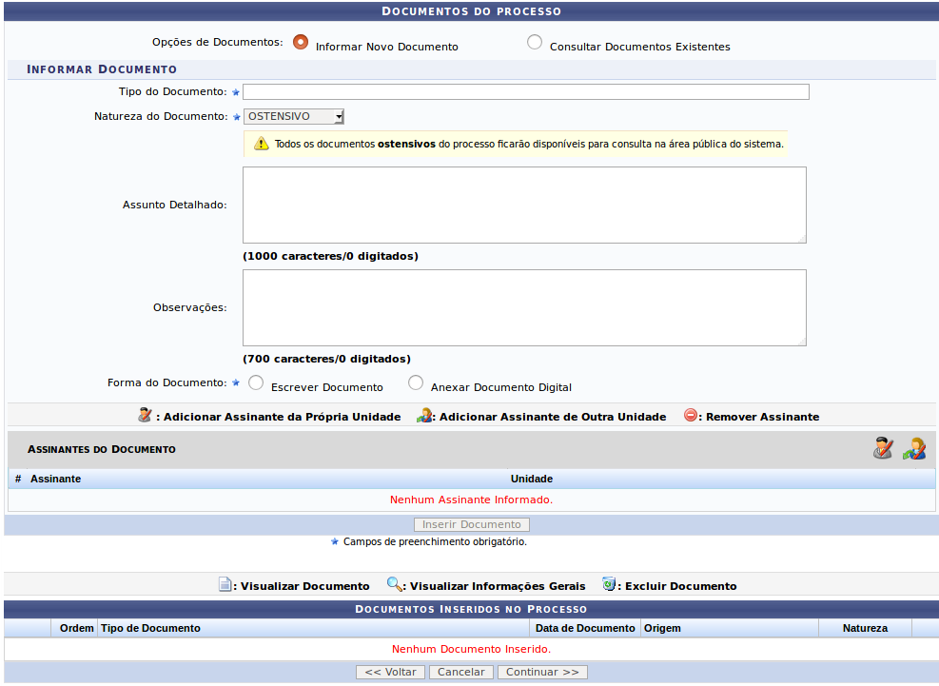

2.2.1 TIPO DE DOCUMENTO

Ao preencher os dados de um documento, é obrigatório fornecer o Tipo do Documento. Digite os três primeiros caracteres para que o sistema complete com as opções.

2.2.2 NATUREZA DO DOCUMENTO

Após o preenchimento do campo “Tipo do documento” o campo “Natureza do documento” deve ser preenchido. Embora a maioria dos processos seja de natureza ostensiva, eles podem ter documentos com informação restrita que são os casos de documentos com dados pessoais dos servidores, alunos e terceiros. Os formulários de abertura de processos que contenham informações pessoais ou algum arquivo resultante da digitalização de um RG, por exemplo, devem ser de natureza Sigilosa/Informação Restrita.
Escolha a natureza do documento selecionando a opção desejada:

4.2.3 ANEXAR DOCUMENTO DIGITAL

Para anexar um documento, escolha a opção Anexar Documento Digital, então serão mostrados os dados de preenchimento do documento. Clique em “Browse.” para fazer upload do documento.

É obrigatório fornecer a data original do documento, a quantidade de folhas do documento (campo Número de Folhas) e o tipo de conferência.

Se desejar, forneça mais alguma identificação (campo Identificador), o ano do documento e a unidade de origem.
Adicione um usuário da sua unidade para assinar o documento. Para isso, clique no boneco localizado a direita, no setor de Assinantes do Documento.

Será mostrado o painel abaixo, no qual você deve digitar o nome do servidor assinante. Ao digitar 3 caracteres, o sistema completa com as possibilidades. Em seguida, clique em “Adicionar Assinante”.
Nesta tela, é possível marcar mais de uma unidade ou servidor para a assinatura do documento. Entretanto, o processo só será tramitado depois que todos assinarem o documento.
Ao terminar de adicionar, feche a tela de diálogo.

É possível também remover os assinantes adicionados nesta tela.
Caso seja você mesmo o assinante, clique no botão Assinar para assinar o documento.

Para assinar, preencha corretamente sua função e senha, e clique em confirmar.

ATENÇÃO: para prosseguir na ação de “anexar documento digital”, é necessário clicar no botão Inserir Documento mostrado abaixo.

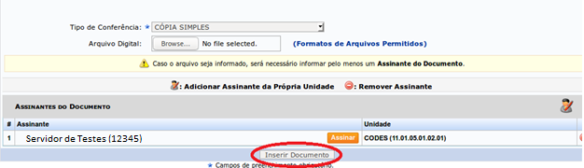

Após inserir, o documento é mostrado na parte inferior da tela.
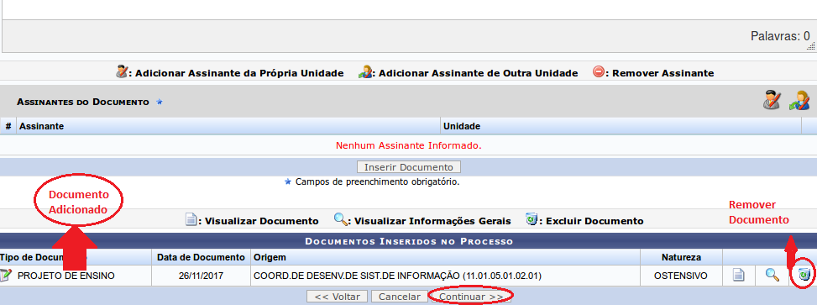

É possível inserir mais de um documento, apenas seguindo os mesmos passos já demonstrados nesta mesma tela. Cada documento inserido é listado na parte inferior da tela.
Caso necessite remover algum documento inserido, apenas clique no ícone de lixeira da direita.
Para passar para a próxima etapa, clique no botão Continuar na parte inferior da tela.

4.2.3 ADICIONAR OU REMOVER ASSINANTE (AUTENTICAÇÃO)

A explicação de como adicionar ou remover assinante(s) está inserida na subseção acima. Cabe ressaltar que durante o cadastro (abertura) do processo, a unidade pode remover o assinante. Entretanto, depois de cadastrado e tramitado somente o protocolo terá permissão para remover.

4.3 INFORMAR INTERESSADO(S) DO PROCESSO
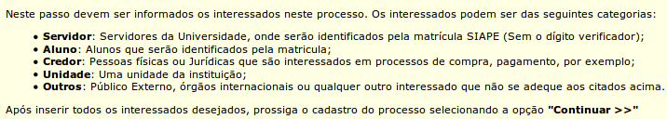

Escolha em Categoria o tipo de interessado a ser inserido. Em seguida, para preencher o campo do interessado, digite os 3 primeiros caracteres para o sistema completar com as possíveis opções.
Caso deseje, é possível enviar um e-mail de notificação de criação do processo para o interessado.
Em seguida, clique no botão Inserir.
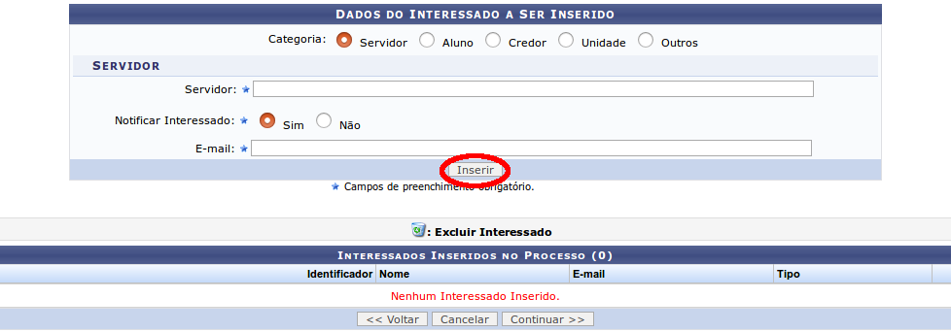

Após inserir o interessado, ele aparecerá na listagem da parte inferior da tela. É possível inserir mais de um interessado, apenas seguindo novamente os passos anteriores.
Caso precise remover algum interessado, utilize a lixeira ao lado direito do servidor na listagem.

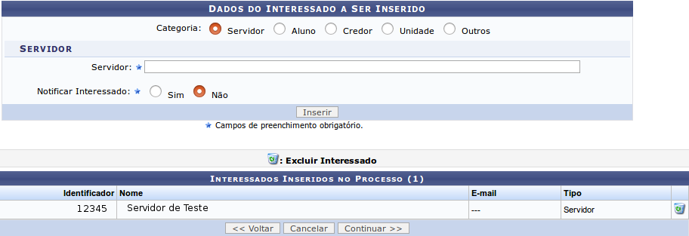

Quando terminar de inserir os interessados, selecione o botão Continuar, para seguir para a próxima etapa de abertura do processo.

4.4 ESCOLHER A MOVIMENTAÇÃO INICIAL (TRAMITAÇÃO)

Nesta etapa é definida a primeira tramitação do processo. Caso não haja uma unidade destino sugerida, escolha a opção Outra Unidade, e preencha com os dados da unidade destino inicial deste processo.

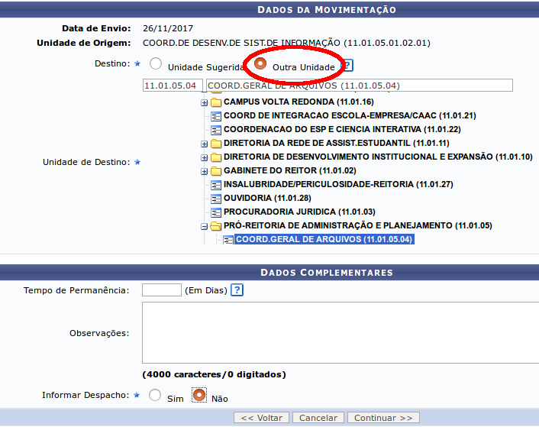

É possível preencher o tempo estimado que o processo deve permanecer na unidade selecionada (campo Tempo de Permanência), e adicione observações.
Você pode também informar um despacho junto ao processo, selecionando a opção e preenchendo devidamente os campos de tipo de despacho, se é público, e se deve ser notificado por e-mail.
O despacho pode ser tanto digitado no próprio sistema, ou anexado usando um documento externo. Prefira o digitado no sistema, pois já há uma padronização cadastrada.

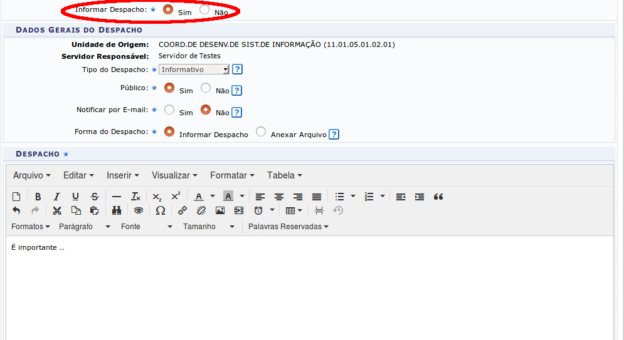
É possível também anexar um arquivo ao despacho:

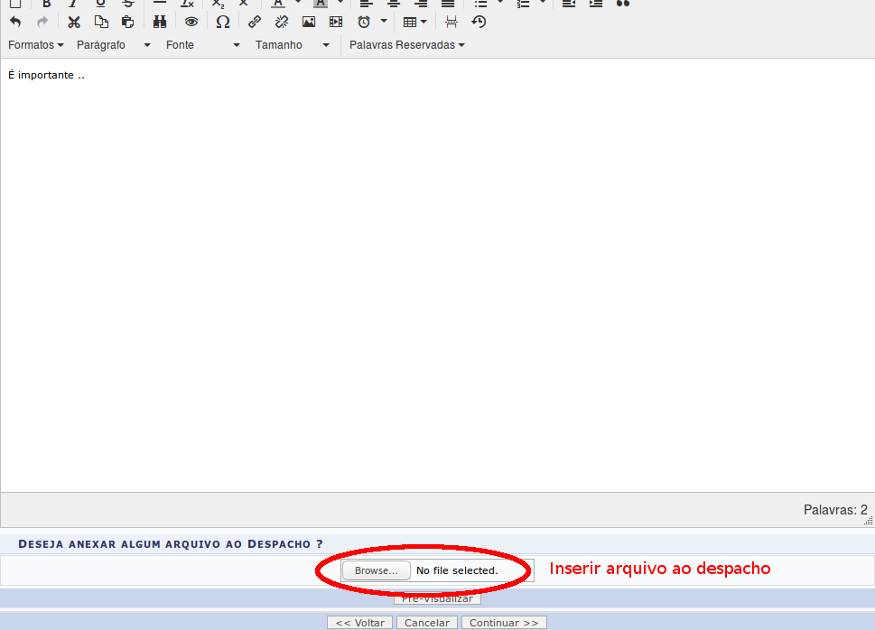

Ao terminar, clique em Continuar para passar para a próxima etapa.

4.5 CONFIRMAÇÃO E GERAÇÃO DE COMPROVANTES

Por fim, é mostrado uma tela com as informações gerais do processo. Selecione confirmar para que o processo seja criado e tramitado para seu primeiro destino.

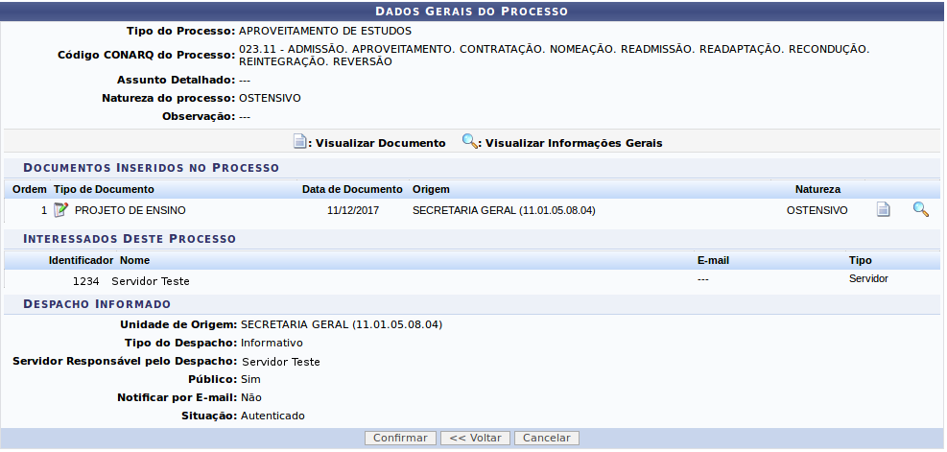

Quando confirmado, o processo é criado no sistema e encaminhado para a primeira movimentação. Na parte inferior da tela de cadastro confirmado, aparecem opções para próximas atividades, como “Imprimir Capa do Processo”, “Imprimir Guia de Movimentação”, “Cadastrar Novo Processo” ou retornar ao painel do módulo de Protocolo.
A “capa de processo” funciona como um protocolo para o interessado que não necessariamente precisa ser impressa. Pode ser encaminhado por e-mail, ele receberá informações do sistema em seu e-mail quando essa opção é marcada na inserção do interessado.

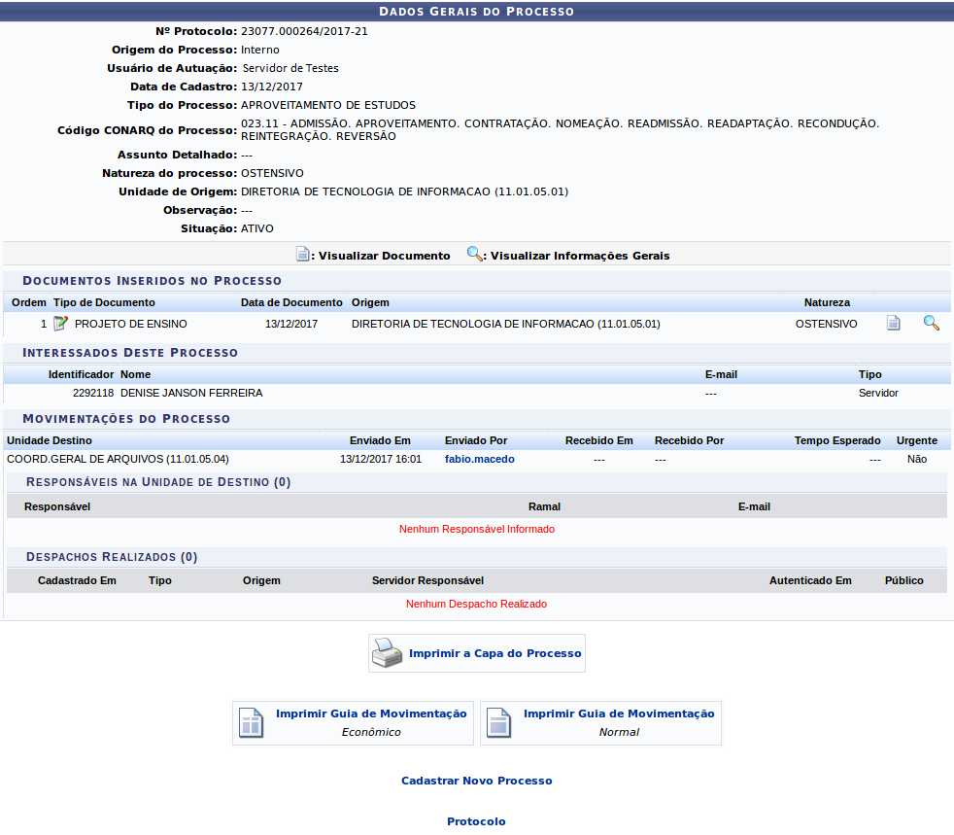

Dúvidas sobre os procedimentos: arquivo@ifrj.edu.br (CGArq)
Dúvidas sobre lotação e substituição: secretaria.dgp@ifrj.edu.br (DGP)
Dúvidas sobre problemas técnicos: suporte@ifrj.edu.br (DTI)

